Nama : William Peter Vanx Najoan
NIM : 103032400084
Kelas : IT-48-01
Kode Asprak : MSQ

Soal 1
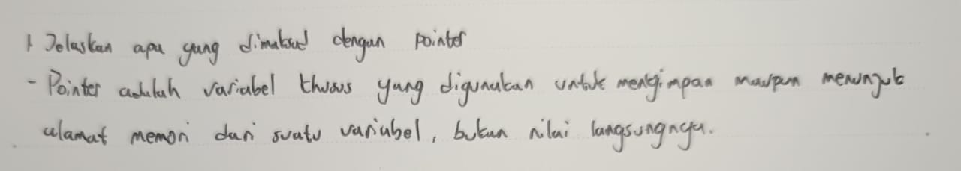
Soal 2
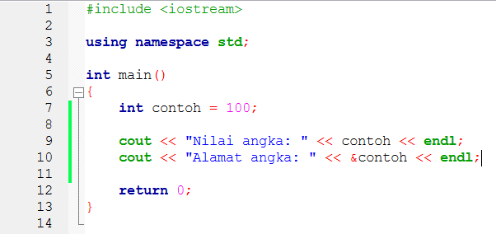
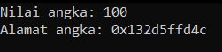

Soal 3
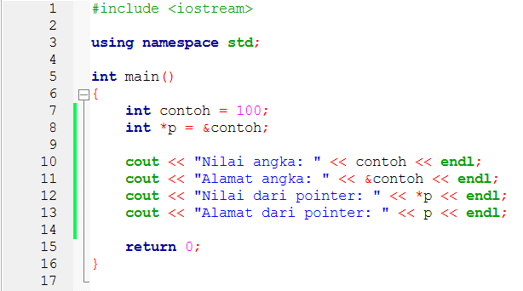
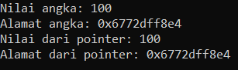
Soal 4
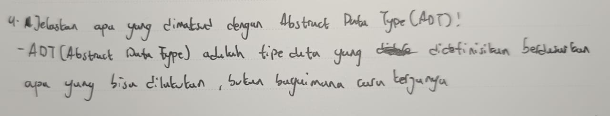
Soal 5
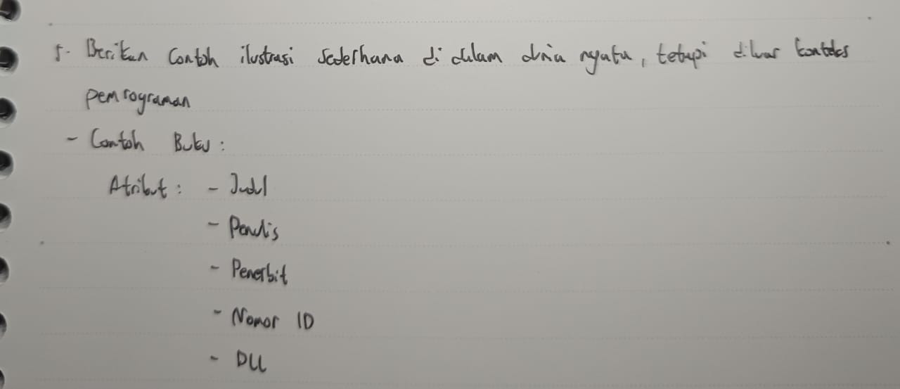
Soal 6
